

**Інструкція**

**ВІДКРИТТЯ ОРГСХЕМИ НА ГУГЛ-САЙТІ КОМПАНІЇ**

13.12.2023

В папку штатного співробітника

Кожна направлення компанія має свою оргсхему:

[Керуюча компанія](https://app.diagrams.net/#G1tDigSkNSvrnent3YlB-e5-2sHvAJ-ZQU)

[Вапняк](https://app.diagrams.net/#G1-pxrJFeOzggjGSq0es9tMBx51TWXWD6r)

[Біг-Беги](https://app.diagrams.net/#G1ANtsV87_QoIxD6jgv6IPZLdwA-2czeLz)

При першому відкритті може виникнути ситуація, що оргсхема не одразу відобразиться, а запросе запит на авторизацію. Ця процедура одноразова для будь-якого гугл-аккаунту і після її проходження повторного налаштування не потребує:

1. При проходженні по посиланню буде таке вікно, натискаємо Авторизовать:

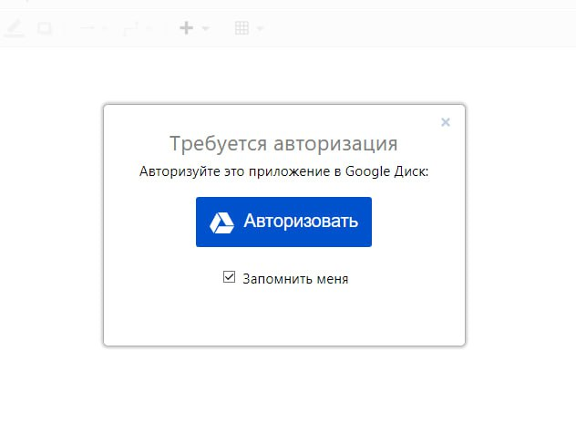

1. Далі з’явиться вибір гугл-аккаунту. Вибираємо свій робочий аккаунт:

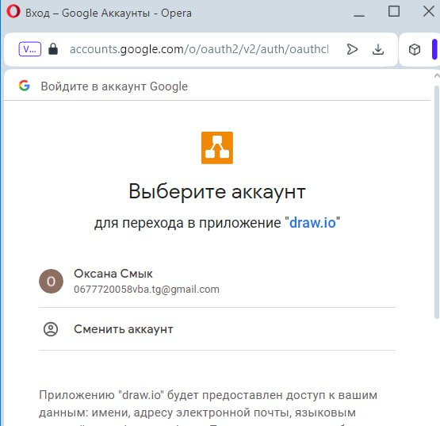

1. У новому вікні відмічаємо усі пусті місця галочками, як на скріншоті, та натискаємо Продовжити:

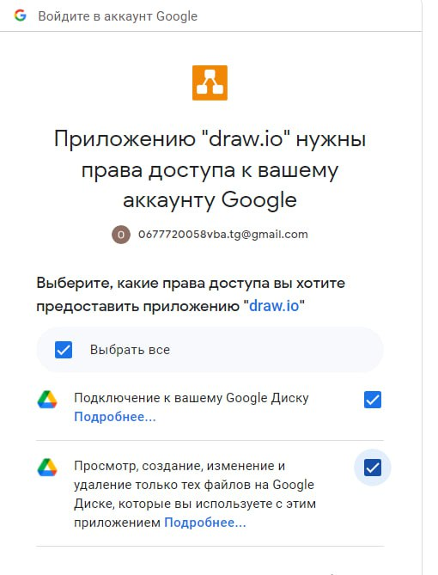

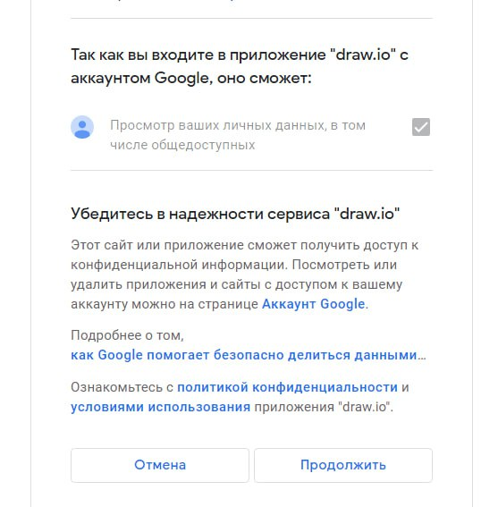

1. Далі у нас або відкриє вже оргсхему, або може з’явитися таке віконечко. Якщо все ж таки з’явилось, то треба вибрати Спробувати відкрити через цю сторінку:

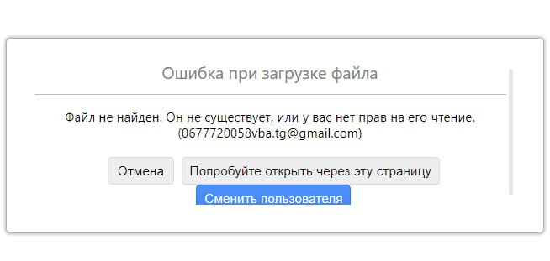

1. Відкриється файл гугла, як на скріншоті і зверху вибираємо Відкрити через draw.io або diagrams.net, в залежності який у вас є вибір

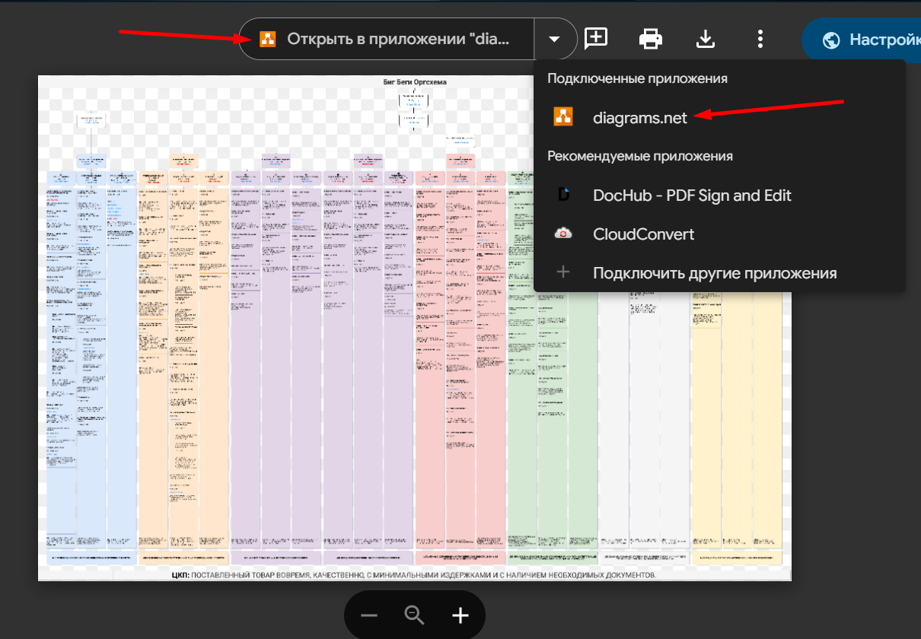

В результаті будеш така сторінка з оргсхемою:

